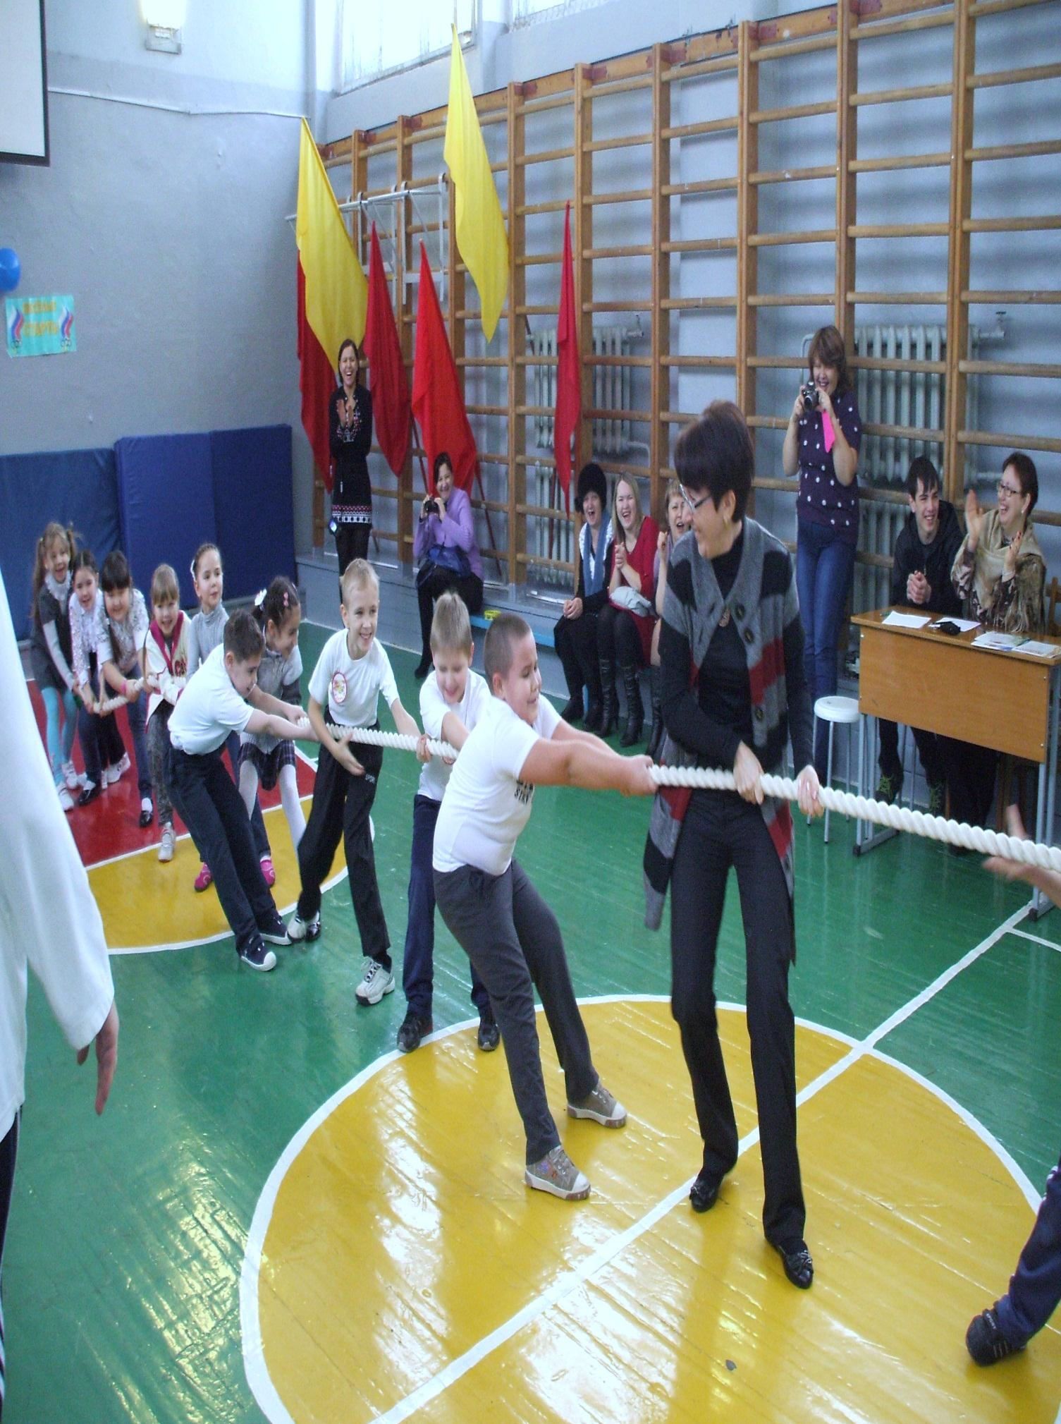
Открытый урок по физической культуре

Тема: «Игра как залог бодрости и здоровья!»

Задачи:
.

Ч/У | Содержание | Доз-ка | ОМУ
Подготовительная 10′-12′ | - Построение в одну шеренгу. Сообщение задач урока.  - Строевые упражнения  - Напра-во  - Налее-во  - Кру-гом  - Ходьба  - на носках  - на пятках  - в полуприсяде  - на внешней стороне стопы  - на внутренней стороне стопы  4) Бег  - с махом прямых ног вперед  - махом прямых ног назад  - на носках  Переход с бега на шаг  Перестроение в колонны по три  - Комплекс ОРУ в эстафете  - И.п. – о.с. руки на пояс  - Руки вверх  - Руки в стороны  - Руки вперед  - И.п.  (бег по фишки и обратно)  - И.п. – о.с., руки на пояс  1) поворот налево  2) и.п.  3) Поворот налево  4) И.П.  (до фишки на правой ноге, назад бегом)  - И.п. – о.с., руки на пояс  - Руки к плечам  - Руки вверх  - Руки к плечам  - И.п.  (до фишки на левой ноге, назад бегом)  - И.п. – о.с.  1-4 круговые движения вперед  5-8 круговые движения назад  (до фишки лягушкой, назад бегом)  - И.п. – широкая стойка, руки на пояс  - Наклон вперед  - И.п.  - Наклон назад  - И.п.  - И.п. – о.с., руки на поясе  1-4 прыжки на левой ноге  5-8 прыжки на правой ноге  9-12 прыжки на двух ногах | 30′′  30′′  2′  3′  30′′  30′′  7′  3-4р  5-6р  5-6р  3-4 р.  6-8 р.  8-10 р. | К: «в одну шеренгу становись!»  К: «Класс! Равняйсь! Смирно!» Вести под счет на ½  Руки на поясе  Руки за спину  Руки за голову  К: Класс – направо!  К: Налево в обход шагом марш!  Спина прямая, плечи расправлены  К: Бегом – марш!  Темп средний, ноги на сгибать в коленном суставе, руки на поясе  К: Шагом – марш!  К: подняться на носки – вдох, опуститься – выдох.  К: налево в обход - в колону по три – марш!  Руки прямые, спина прямая, плечи расправлены, голова приподнята.

Ч/У | Содержание | Доз-ка | ОМУ
Основная 20′-25′ | ЭСТАФЕТА  Задания  - По свистку учителя возящий или направляющий в каждой команде добегает до фишки, делает пять прыжков на скакалке и так до тех пор, пока тот, кто начинал опять не станет направляющим в своей команде.  - Первый прыгает с мячом на двух ногах (мяч находится между коленок) до фишки, оставляет там мяч, возвращается назад бегом. Второй игрок бежит до фишки, назад прыгает с мячом и так поочереди  - «Переправа»  У направляющих по два обруча, по свистку они должны переправить до фишек. Игрок наступает вовнутрь 1-ого обруча, 2-ой толкает перед собой. Потом переходит во 2-ой обруч, а первый берет и кладет вперед и так до тех пор, пока не дойдет до фишек, обратно бегом. Второй игрок лежит до фишек, а назад переправляется на обручах. Так поочереди.  - У каждого направляющего находится по кегле. По свистку учителя, первый учащийся обегает фишку и бегом возвращается назад, передает кеглю второму учащемуся и т.д. так до тех пор, пока первый не станет опять направляющим.  Подведение итогов эстафеты.  Игра «Огородник»  Ребята становятся в полукруг. Каждому игроку дают название фрукта или овоща. Например: 1- огурец; 2 – помидор, 3 – груша и т.д. Один из игроков стоит вне полукруга, он водящий. Водящий называет любой фрукт или овощ. Например, водящий выбрал «персик», то «персик» убегает, а водящий догоняет, если водящий не поймал игрока, то он возвращается обратно, но если «персик» не успел встать на свое место, то водящий становится на место «персика», а «персик» становится становится водящим и т.д.  Подведение итогов игры | 8р  1р  1р  1р  10-30′ | Правило: нельзя выбегать раньше времени.  Нельзя наступать ногами на пол вне обруча  Можно переправляться только с помощью обручей.  Правила:  Надо обязательно убегающему встать на свое место, догоняющий не имеет право толкать в спину убегающего
Ч/У | Содержание | Доз-ка | ОМУ
Заключительная 3-5 | Игра «Минутка»  Все движутся в разных направлениях или по кругу. Как только учащийся подумал, что минута прошла, то он садится на скамейку и так все, пока не остановятся или не сядут на скамейку.  Подведем итог игры: кто точнее и правильнее подсчитал, что 1 минута прошла, тот, кто выполнил задание правильно и точно, тот самый внимательный у него развито «чувство времени» и он получает «5(пять)»  Домашнее задание  Подведение итогов урока | 3′  30′  1′ | Правило: нельзя подсматривать на часы.  Девочкам – 30 прыжков на скакалке.  Мальчикам 15 отжиманий от скамейки.  Выявить лучших!

